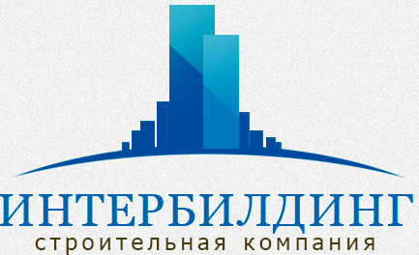  Российская Федерация, 124498, Россия, Москва г.,  Зеленоград г., 4922-й проезд, строение 2  25.07.2025г. № 25/07-1  на № от | Руководителю проекта  ООО «АВ Development»  Эльман И.И.

Уважаемый Иса Исаевич!
Уведомляем Вас о том, что сдача и передача в работу компании ООО «Интербилдинг» инженерных систем (в частности системы отопления), выполненных Генподрядчиком (ООО «Сварго») на строительной площадке, находящейся по адресу г. Москва, ЗАО, район Раменки, ул. Мосфильмовская, з/у 1В, будет произведена в неопределенное время, ориентировочно в срок с 30.07.25 по 02.08.25.
Данный факт влияет на сроки производства работ и монтаж инженерных систем, в том числе системы отопления, водоснабжения, вентиляции и электроснабжения компанией ООО «Интербилдинг» - сроки будут увеличены.

Просим Вас посодействовать в решении данного вопроса для ускорения процесса сдачи и передачи инженерных систем компанией ООО «Сварго» и выполнения монтажных работ инженерных систем компанией ООО «Интербилдинг».

Заместитель директора и
руководитель проекта строительства
ООО «Интербилдинг» Кучун Р.В.

